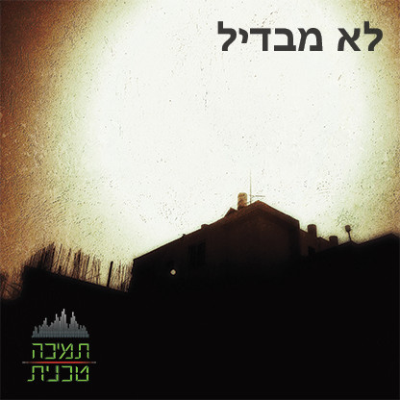

.תמיכה טכנית" הם הרכב אלקטרו רוק, המורכב מליאור לוין ומשלומי גילר”
לאחר שנבחר השיר "קצת יותר מדי אור" לשיר השבוע בתכנית "ערב עירוני" ב-88FM, מוציאים השניים את השיר "לא מבדיל" אותו כתבה יונה וולך והוא הסינגל השני מתוך אלבום הבכורה קצת יותר מדי אור.

ליאור אחראי על האלקטרוניקה ועל התוכן ושלומי אחראי על הבס
ההפקה המוזיקלית נעשתה באופן משותף באולפן הביתי של ליאור
האלבום משלב טקסטים שליאור כתב, בנוסף הולחנו טקסטים של יונה וולך ודוד אבידן

לפרטים נוספים
liorlevinus@gmail.com
054-3088606
ליאור

